CHƯƠNG 2: ĐẶC TẢ

1.Mô tả hệ thống

1.1.Mục đích

Hệ thống cho phép khách hàng cũng như người quản trị tương tác với hệ thống qua giao diện web than thiện và dễ dàng sử dụng, khách hàng có thể xem thông tin quần áo, chọn, đặt hàng lịnh kiện và cách thức thanh toán.Ngoài ra hệ thống còn cung cấp khả năng bảo mật cao.

1.2.Mô hình của hệ thống

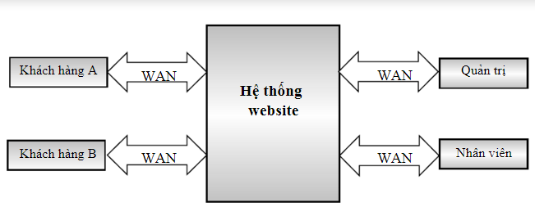

1.3.Sơ đồ chức năng

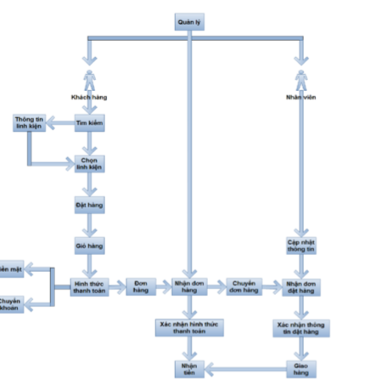

1.4.Danh sách chức năng

1.4.1.Đặt mua sản phẩm

* Mô tả

Chức cho phép người sử dụng đặt mua quần áo qua mạng một cách nhanh chóng thuận tiện.

* Quy trình thực hiện

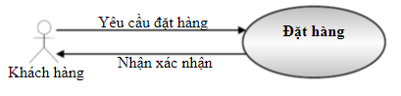

* Yêu cầu
* Khách hàng khi muốn đặt mua sản phẩm sẽ gửi yêu cầu đến hệ thống bao gồm các thông tin liên quan đến cá nhân hay tập thể để lien hệ và xác minh, kèm theo phương thức thanh toán.
* Sau khi khách hàng gửi yêu cầu đến, chức năng đặt hàng sẽ xử lý, lưu các thông tin của khách hàng và các yêu cầu vào cơ sở dữ liệu.

1.4.2.Quản lý đơn hàng đặt hàng

* Mô tả
* Chức năng này xác nhận thông tin từ khách hàng, kiểm tra đơn đặt hàng( số lượng, hình thức thanh toán,….)và chuyển đến cho bộ phận giao hàng, đồng thời cập nhật lại ssoos lựng hàng đang có, xem xét các đơn đặt hàng đã được giao hay chưa.
* Đặt hàng khách hàng yêu cầu đặt hàng nhận xác nhận
* Nhận đơn đặt hàng
* Kiểm tra thông tin đơn hàng
* Xử lý đơn hàng
* Chọn phương thức thanh toán

1.4.3.Tìm kiếm quần áo

* Mô tả

Chức năng này cho phép khách hàng tì kiếm các loại quần áo theo từng danh mục hoặc theo chức năng, đọc thông tin giới thiệu.

* Quy trình thực hiện

Khách hàng gửi yêu cầu tìm kiếm

Nhận yêu cầu, xử lý thông tin, trả lại kết quả cho người dùng

1.4.4.Quản lý thông tin sản phẩm

* Mô tả

Cho phép khách hàng duyệt thông tin liên quan đến sản phẩm

Hệ thống còn cho phép người quản lí thực hiện các chức năng thêm, sửa xoá các thông tin này

1.4.5.Yêu cầu bảo mật, an ninh

* Hệ thống cung cấp khả năng bảo mật cao
* Phải đảm bảo thông tin khách hàng( Số tài khoản, thông tin cá nhân,… luôn được đảm bảo bí mật.

1.4.6. Quản lý giỏ hàng

Cho phép người sử dụng xem lại giỏ hàng của mình, điều chỉnh số lượng thêm bớt hàng hoá.

1.4.7.Liên hệ giúp đỡ.

Cung cấp thông tin về website, cung như hỗ trợ người dùng.

1.4.8.Quản lý danh mục

Quản lý danh mục, tổ chức theo dạng cây(thêm, sửa, xoá).

1.4.9.Quản lý nội dung trang

Quản lý nội dung của trang(thêm, sửa, xoá)

1.4.10.Báo cáo doanh số

Báo cáo doanh số, doanh thu theo tuần, tháng, quý, năm.

1.5.Yêu cầu phi chức năng

1.5.1 Yêu cầu về môi trường

* Chạy được trên mọi trình duyệt web
* Chạy được trên mọi hệ điều hành, nền tảng khác nhau.
* Cơ sở dữ liệu dùng SQL Server.
* Ngôn ngữ dùng ngôn ngữ Java.

1.5.2. .Yêu cầu thực thi hệ thống

Hệ thống có thể phục vụ đồng thời 1 lượng lơn người truy cập: khoảng 1000 người truy cập cùng lúc.

1.5.3.Yêu cầu chất lượng phần mềm

* Tốc độ xử lý hệ thống nhanh chóng, hiệu quả, chính xác

1.5.4.Yêu cầu về giao diện

* Giao diện của hệ thống phải đáp ứng được tiêu chí quan trọng nhất của dự án là giới thiệu sản phẩm, giao dịch trực tuyến thuận tiện và đảm bảo an toàn.
* Các điều khiển trang web cần quen thuộc, dễ thao tác với người dùng.Thông tin hình ảnh bao quát, đẹp và dễ dàng lựa chọn tìm kiếm.
* Giao diện gồm 2 thứ tiếng: tiếng việt và tiếng anh
* Hiển thị thông tin chi tiết khi khách lựa chọn
* Nội dung thông tin hình ảnh động.Kiểu của giao diện thay đổi động giúp hạn chế sự đơn điệu.
* Tên các trường thông tin, chức năng phải thông nhất toàn bộ giao diện.